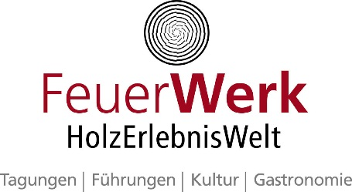

3. November 2016

Novembergroove mit Dialektmusik und Motown in Fügen
Uschi und Walter Hölbling bilden gemeinsam mit Maria Ma die Dialektgruppe 'Einklang'. Begleitet auf Hackbrett und Gitarre spielt und singt das Trio selbst komponierte Lieder, die mit einprägsamen und tiefgehenden Texten zum Mitsingen einladen. Vor kurzem haben die Musiker ihre erste gemeinsame CD ‘Augn au‘ veröffentlicht, die sie beim Konzert am 17. November 2016 präsentieren. Die Einklang-Lieder sind nicht nur zum Zuhören gedacht, sondern vor allem eine Einladung selber zu singen, denn – ‘Die eigene Stimme ist ein Spiegel unseres Lebens. Sie wirkt als Brücke zwischen den Erfahrungen und Empfindungen der eigenen Seele und den Menschen, denen wir zugingen‘, so Maria Ma.

Ein zweites musikalisches Highlight im November ist ein Auftritt des Leroy Emmanuel Trio. Der US-Amerikaner Leroy Emmanuel ist einer der letzten international noch tätigen Musiker, welcher die Entstehung und den Erfolg des Labels ‘Motown‘ erlebt und mitgestaltet hat. Groove, Authentizität, Spielfreude - bei dieser Mischung hält es kaum jemanden am Sessel. Doch nicht nur die Musiker sind ein einmaliges Erlebnis, auch das Instrumentarium ist einzigartig und treibt Jazzfans Freudentränen in die Augen. Das Trio pflegt den Sound der Motown-Ära mit einer Hammond B3 und Leroys einzigartiger Gibson. Mit seinem famosen Sidemen King Christian Wegscheider an der waschechten Hammond B3-Orgel und dem Schlagzeuger Prince Csaba Schmitz kreiert das Trio einen dichten Sound, für den andere Bands mindestens zwei Musiker mehr bräuchten. Zu hören ist das Trio beim Jazzbrunch in der SichtBAR am Sonntag, 20. November 2016 von 10 – 15 Uhr.
Besetzung
Leroy Emmanuel - Voc, Guitar I King Christian - Hammond I Prince Csaba - Drums

Kartenreservierungen unter +43 664 612 33 39. Genaue Termine sowie weitere Informationen zum Programm auf www.binderholz-feuerwerk.com

Bildrechte/Fotograf: Einklang (Christian Palfrader) I Leroy Emmanuel Trio (Gerhard Watzek) Abdruck honorarfrei
Für den Inhalt verantwortlich:
FeuerWerk – member of binderholz
Binderholz Str. 49 I 6263 Fügen I Austria
fon +43 5288 601-550 l fax 601-559
e-mail feuerwerk@binderholz.com I www.binderholz-feuerwerk.comRückfragehinweis: Veranstalter Gerhard Angerer fon +43 5288 601-557
gerhard.angerer@binderholz.com

